Actividad Evaluativa E1 – Open Atrium

**Observaciones:**

Open Atrium: versión 7.x.2.644

XAMPP: versión PHP 5.6.37

1. Una vez instalado el XAMPP, en la carpeta donde se instaló buscar el archivo “php.ini” y cambiar los valores de 128 a 256. También modificar el valor de “max_execution_time” a 120.
2. Buscar el archivo “my.ini” y cambiar el valor de “max_allowed_packet” a 32 e “innodb_log_file_size” a 256.
3. Instalar el open atrium.
4. Una vez instalado el open atrium, se visualiza mal. Para solucionarlo entrar en la url de la página/admin/config/media/file_system y cambiar “prívate local files” a “public local files”.

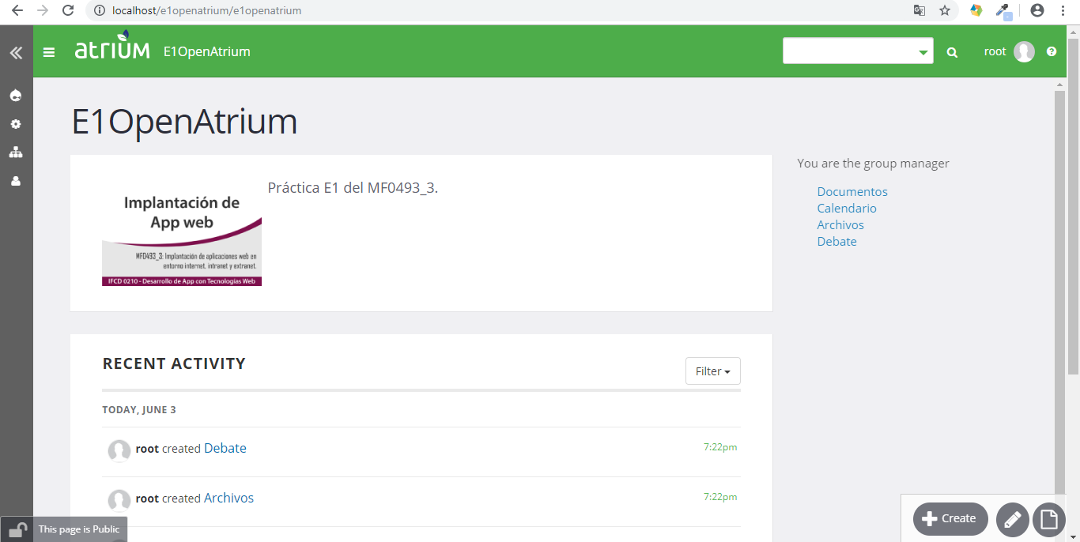Una vez instalado todo correctamente se ha creado un espacio llamado e1openatrium. Dentro del espacio se ha añadido carpetas donde alojar documentos, un calendario, un área de debate… También se ha creado un nuevo usuario.

